Схема проезда
Санаторий «Приозерный»

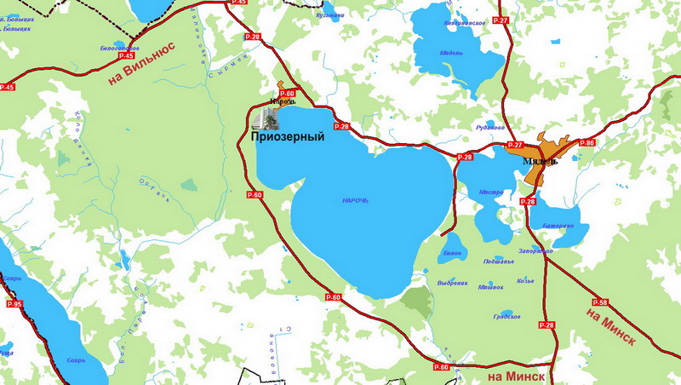
Адрес: Беларусь, Минская область, Мядельский район, п. Нарочь, ул. Песчаная, 21
Точный проезд:
- На поезде до г. Минск. От ж/д вокзала г. Минск перейти на автовокзал "Центральный", далее на маршрутном такси или рейсовыми автобусами до курортного поселка Нарочь, ост. «Санаторий «Приозерный».
- Личным транспортом: от г. Минск по трассе P58 через Молодечно, Мядель, к.п. Нарочь до указателя на санаторий.

